CHAMADO  63204 | SOLICITANTE:  GUSTAVO | ANALISTA:  UILERSON RODRIGO | Data:  14/12/2020

Local Teste: (GUSTAVO@10.1.1.9/orasrv9)

Objetivo

AJUSTAR PAINEL FUXO DE CAIXA.

Escopo

No primeiro grafico onde mostra os lançamentos de dedibos e creditos por mês deverá mostar em grid ao inves de grafico.

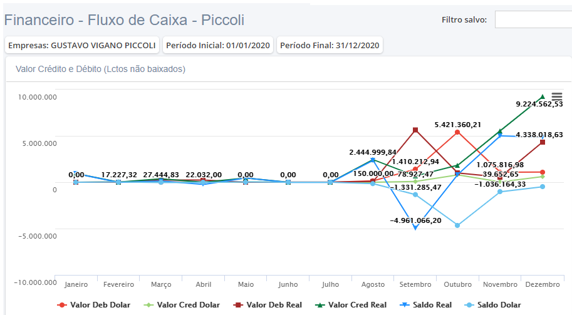

Como deverá ficar o grid.

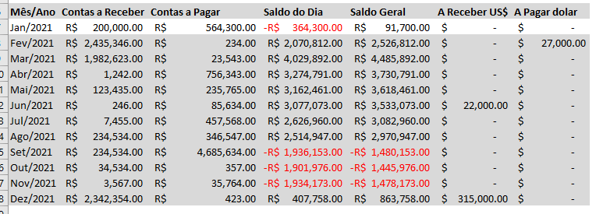

Mês/ano: mostra mês a mês de acordo com o filtro.
Contas Receber: mostra todos os títulos de contas a receber no mês.
Contas a pagar: Mostra todos os títulos de contas a pagar no mês.
Saldo Dia: Contas a Receber – Contas a Pagar = Saldo dia.
Saldo Geral: Saldo das contas bancaria (CONCILIADO) no dia inicial do período no filtro data, mais contas a receber, menos contas a pagar, o que sobra positivo ou negativo é o saldo geral, no próximo mês ao invés de pegar o saldo da conta bancaria para o calculo pega o saldo geral do mês anterior, como mostra imagem abaixo.
A Receber e a Pagar Dólar: somente mostra a soma mês a mês do que tem em dólar.
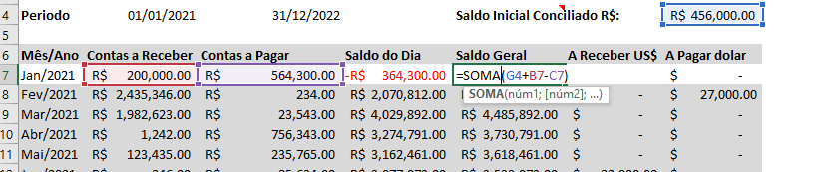

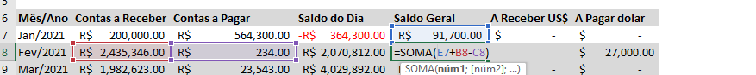

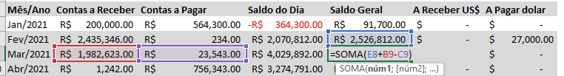

Ao final deverá apresentar um totalizador.

Correspondendo o saldo que terá no ultimo dia/mês do filtro.

Caso o usuario queira ver o analitico, oque compoe mês a mês, ao clicar no mês deverá abrir, um novo grid listando titulo a titulo, POREM DEVERÁ SER SEPARADO CREDITO E DEBITO, e devera ter um totalizador.
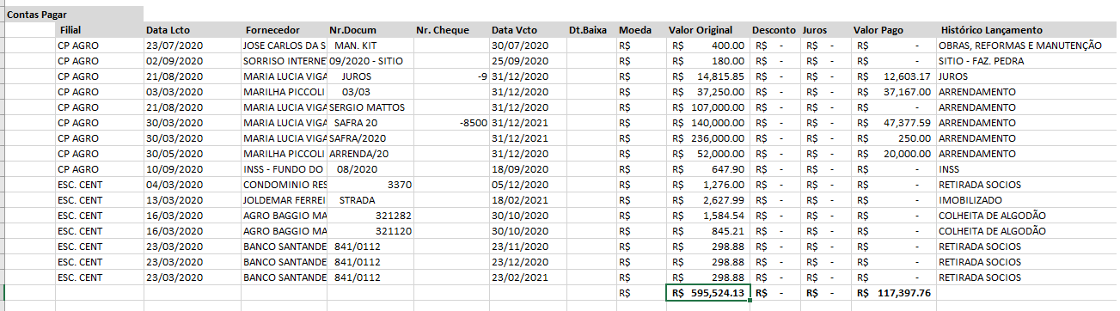

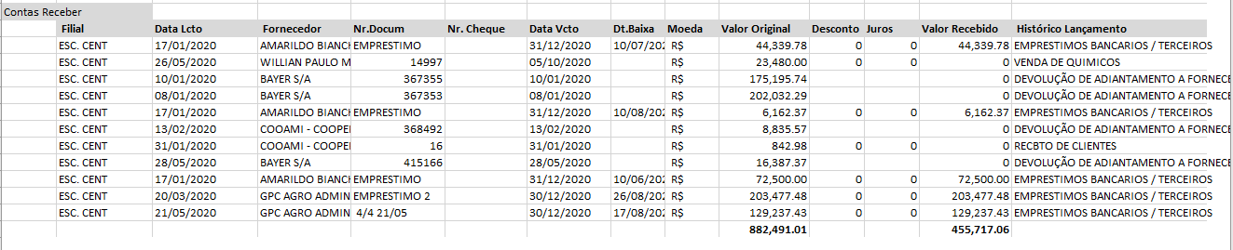

Hierarquia das Quebras
Nada Consta.

Origem dos Campos

Telas Modificadas

Regras de negócio:
1 |  | acrescentar regra
2 |  | criar regra
3 |  | criar regra
 |  | criar regra

Observação para CQ.
Cq: No exemplo acima consta as informações do processo quaisquer duvida estou a disposição.

